




JUNIOR MOBILE PROGRAMMER

Database Mobie

Deskripsi Singkat mengenai Topik
Topik ini membahas cara mendesain sqlite database pada aplikasi berbasis mobile dan mendesain database mobile dengan model layer

Tujuan Pelatihan
Setelah pertemuan selesai peserta pelatihan mampu:
1. Menjelaskan konseptual sqlite database pada perangkat basis mobile sesuai dengan buku panduan.
2. Membuat Database dan tabel pada aplikasi berbasis mobile dibuat sesuai dengan kebutuhan.
3. Menjelaskan Konsep dasar structured Query Language dijelaskan sesuai dengan buku panduan
4. Membangun aplikasi mobile dengan menggunakan media penyimpanan sqlite database dengan
proses create, read, update dan delete data berjalan sesuai dengan kasus yang diberikan.
5. Membangun Aplikasi berbasis mobile untuk layer input dan retrieve data berbasis sesuai dengan
kasus yang diberikan.
6. Membuat Salah satu bahasa pemrograman berbasis web sebagai layer perantara antara layer mobile dengan layer database mysql berdasarkan kasus yang diberikan.
7. Merancang database dengan menggunakan ER-Diagram atau class diagram sesuai dengan kasus
yang diberikan.
8. Membuat Database pada perangkat PC dengan menggunakan DBMS (Database Management
Software) tertentu sesuai dengan kebutuhan.
9. Mengintegrasikan layer input (aplikasi mobile), layer perantara (aplikasi web) dan database server

Sub Materi :

❖Overview SQLite

❖Pengguna SQLite

❖Pembuatan Database dan Tabel SQLite

❖Menggunakan Database Editor

❖Menggunakan Pemrograman Berbasis Mobile

❖Structured Query Language di SQLite

Apa SQLite ??

❖Merupakan basis data tertanam yang open source

❖Didesain oleh D. Richard Hipp.

❖Asal mula digunakan untuk menyimpan data yang digunakan pada sistem kendali missile.
❖Tujuannya untuk memudahkan program berjalan tanpa adanya instalasi

basis data.

Perkembangan dari SQLite ??

❖Versi 1.0 tahun 2000, menggunakan dasar GDBM (GNU Database

Manager)

❖Versi 2.0 tahun 2001.

❖Versi 3.0 tahun 2004, (versi terakhir 3.28.0 release tahun 2019).

Pengguna SQLite

❖Adobe – menggunakan SQLite di aplikasi Photoshop dan Acrobat

Reader

❖Apple – beberapa fitur apple menggunakannya

❖Apple mail

❖Safari web browser

❖Mozzila – Web browser nya menggukan SQLite

❖Google – Google Desktop dan Google Gears menggunakannya.

Pengguna SQLite …

❖McAfee – menggunakan SQLite di beberapa program antivirusnya

❖PHP – PHP menyisipkan built in SQLite 2 dan SQLite 3 di librarinya

❖Python – SQLite di paketkan dalam Bahasa pemrograman Phyton

Pembuatan Database SQLite dapat dilakukan dengan beberapa cara :

➢ Perangkat Database editor

➢ Pemrograman berbasis mobile


Pembuatan Database SQLIte dengan Editor

Langkah
1
• Unduh DBBrowserForSQLite

Langkah
2

Langkah
3
• Instalasi DBBrowserForSQLLite

• Membuat Database (jika belum ada)
• Membuka Database (jika sudah ada)

Langkah
4
• Membuat Tabel

Langkah
5
• Melihat dan menambah data di Table


Langkah
6

Langkah
7
• (Optional) menghapus data di Tabel

• (Optional) menghapus
• Tabel

Langkah 1 :

Unduh perangkat lunak dan pilih sesuai dengan sistem operasi yang

sesuai di https://sqlitebrowser.org/dl/

Langkah 2 :

Install perangkat lunak setelah selesai diunduh. Kemudian jalankan

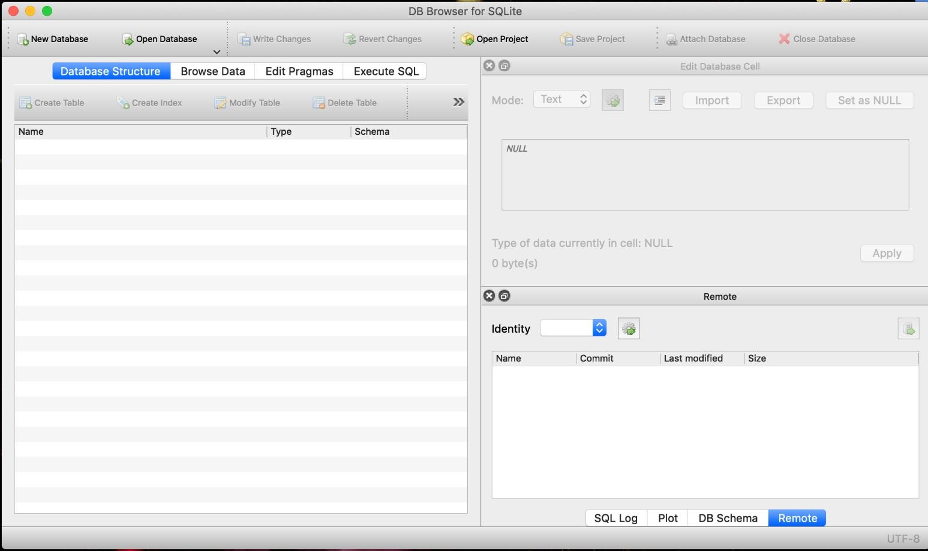aplikasinya.

Langkah 3 :

Membuat database (jika masih belum ada).

• Pilih dan tekan tombol “New Database” di pojok kiri atas.

• Kemudian beri nama database sesuai keutuhan.

• Contoh untuk materi ini adalah ”BUKUDB”.

• Pilih tempat penyimpanan database tersebut, misal Desktop

• File akan terbentuk di tempat penyimpanan yang ditentukan

Hasil Langkah 3 :

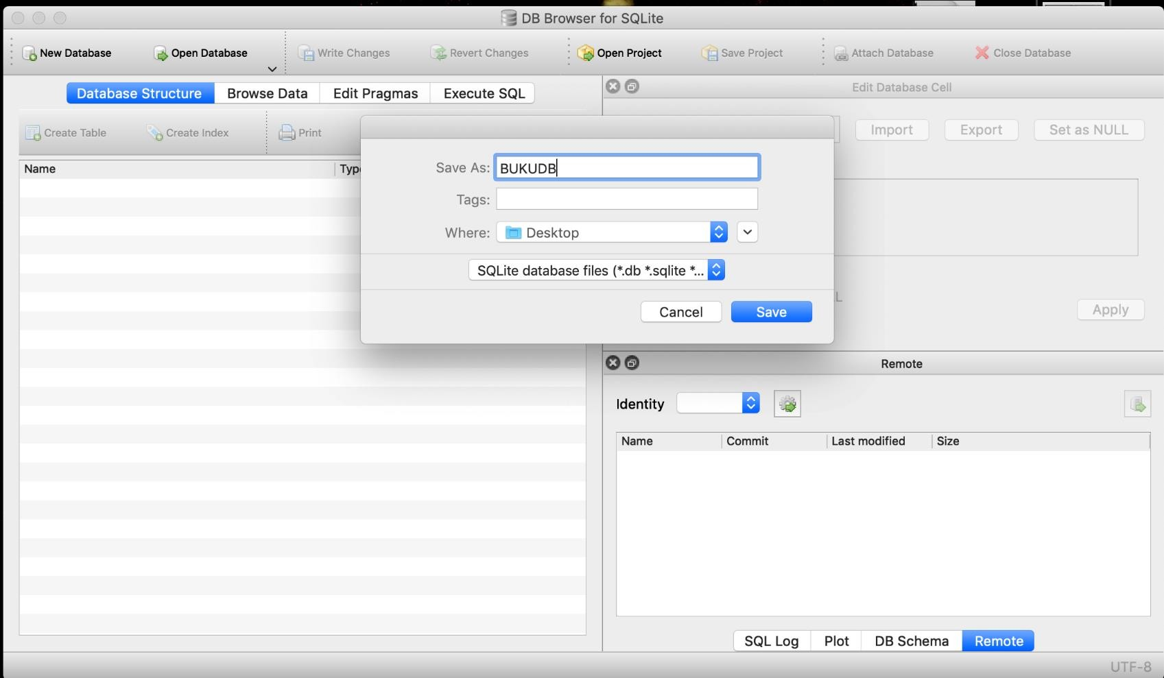

Langkah 3 :

Membuka database (jika sudah ada).

• Pilih dan tekan tombol “Open Database” di pojok kiri atas.

• Kemudian pilih file database. Contoh untuk materi ini adalah ”BUKUDB”.

• Klik Open

Langkah 4 :

Membuat Tabel yang dibutuhkan.

➢ Setelah database terbentuk, maka kita bisa membuat table di database tersebut.
➢ Pilih tombol “Create Table” di sebelah kiri atas. Akan muncul form untuk

memasukkan informasi table yang akan dibuat.

➢ Beri nama table. Di materi ini akan dibuat contoh table BUKU untuk menyimpan data buku.

Lanjutan Langkah 4 :

➢ Kemudian tambahkan field sesuai kebutuhan. Untuk contoh table BUKU,

field yang dibutuhkan :

➢ _id, tipe int autoincrement

➢ title, tipe text

➢ isbn, tipe text

➢ publisher, tipe text

➢ Pada kolom bawah akan tampak definisi dari SQL yang akan dieksekusi

➢ Tekan tombol OK untuk membuat table

Hasil Langkah 4 : Tabel akan terbentuk seperti pada gambar kanan

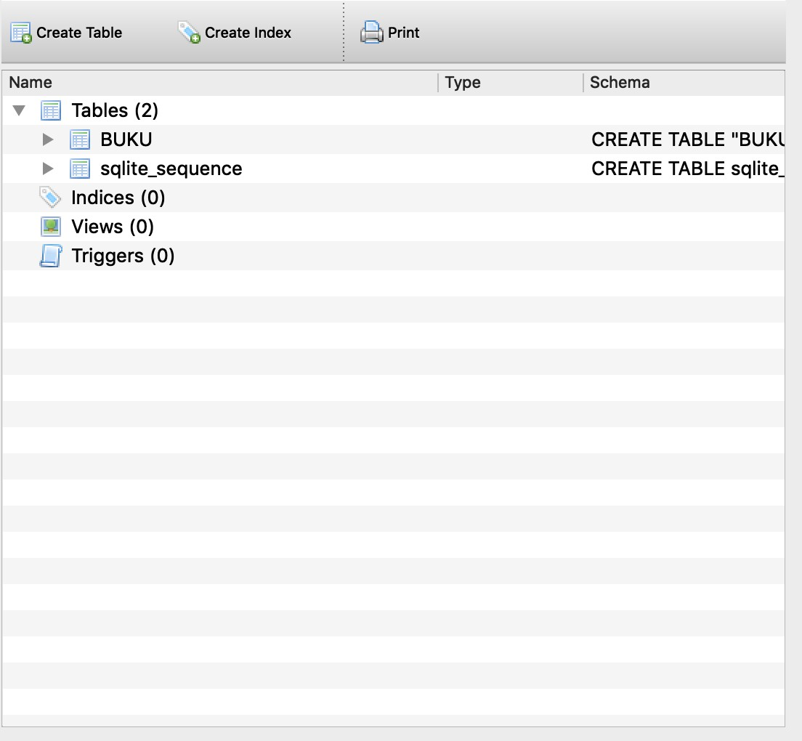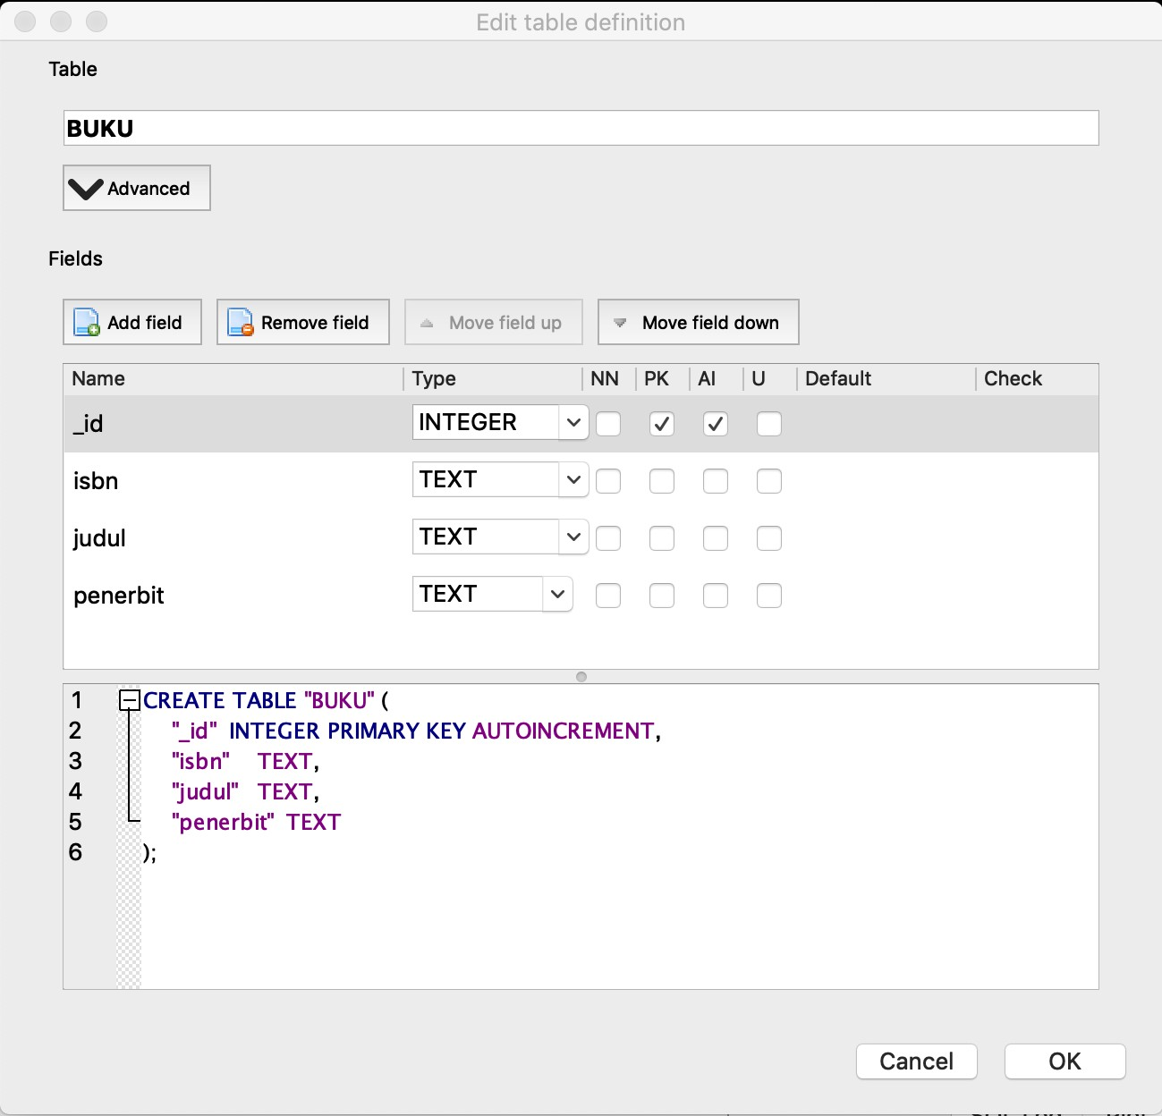

Langkah 5 :

Melihat dan menambah data di Tabel.

➢ Setelah tabel terbentuk, maka kita bisa melihat dan menambahkan record ke dalam table.
➢ Pilih table yang diinginkan, dalam contoh ini adalah “BUKU”, yang ada di

daftar tabel

➢ Kemudian klik kanan pada nama table tersebut. Pilih “Browse Table”.

➢ Tampak data yang tersimpan dalam table tersebut.

Lanjutan Langkah 5 :

➢ Masing – masing kolom bisa langsung diisi nilai sesuai kebutuhan.

Contoh untuk materi ini :

➢ Kolom _id : dikosongi (karena diisi otomatis oleh sistem)

➢ Kolom isbn : 909921129

➢ Kolom title : Belajar SQLite

➢ Kolom publisher : Jaya Abadi

➢ Kemudian tekan tombol “New Record” di bagian atas.
➢ Langkah diatas bisa dilakukan berulang untuk menambah data yang berbeda

Hasil Langkah 5 : Mengisi 3 record di table BUKU

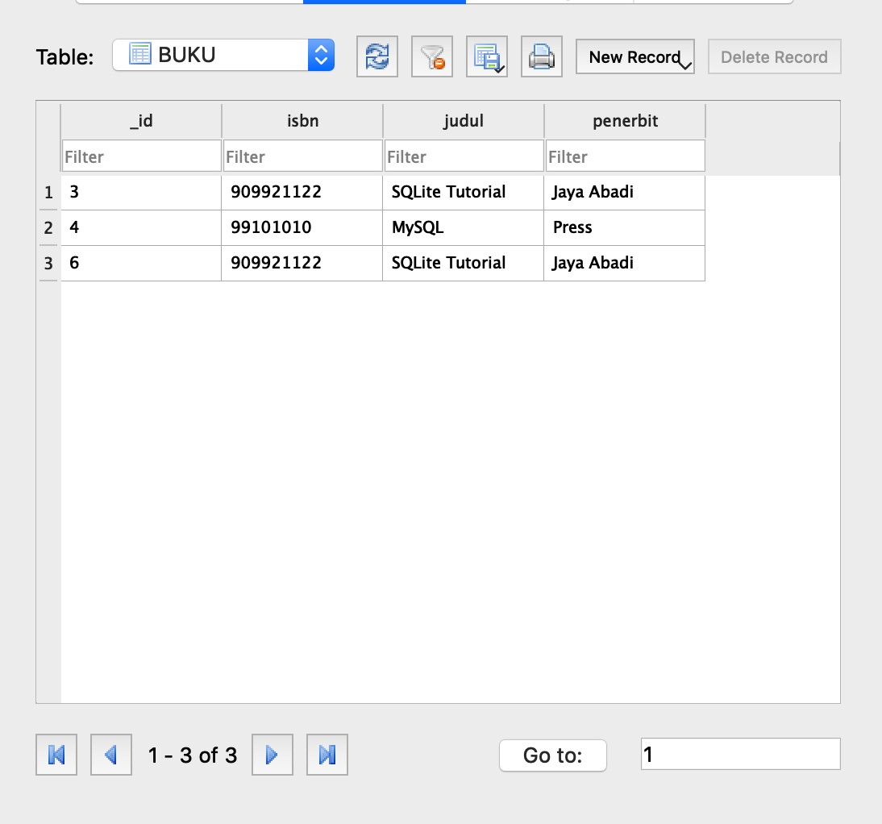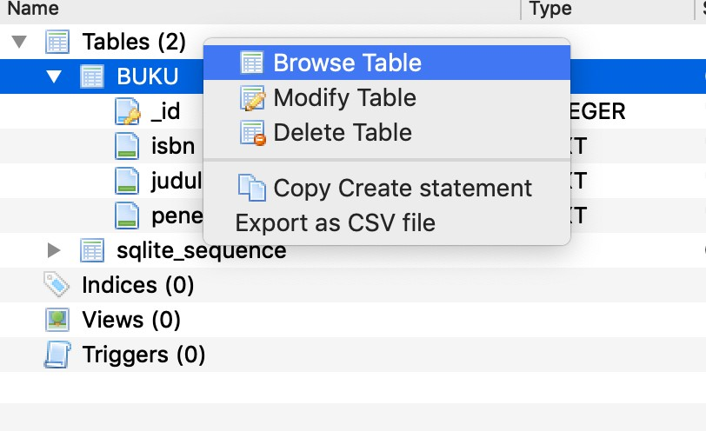

Langkah 6 (pilihan):

➢ Untuk mengupdate informasi data pada table dapat langsung dilakukan pada baris yang dimaksud.
➢ Setelah merubah pastikan tekan tombol “Write Changes” di bagian atas.

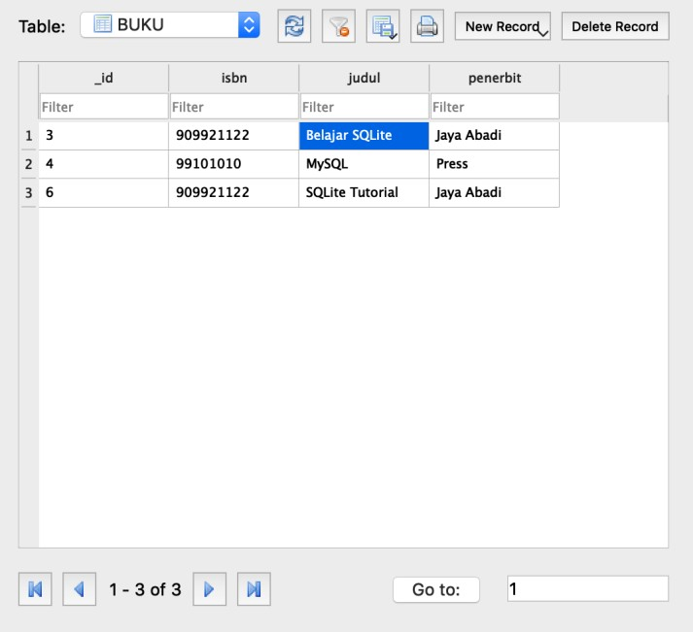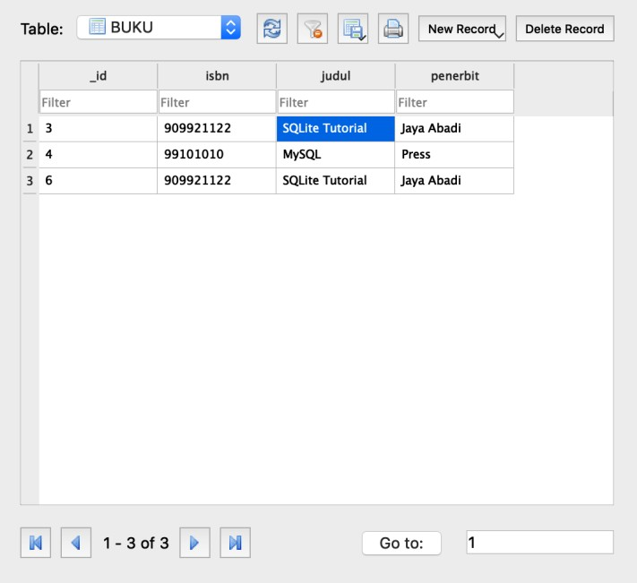

Langkah 7 (pilihan):

➢ Untuk menghapus informasi record pada table dapat langsung dilakukan pada baris yang dimaksud. Kemudian tekan tombol “Delete Record”
➢ Setelah merubah pastikan tekan tombol “Write Changes” di bagian atas.

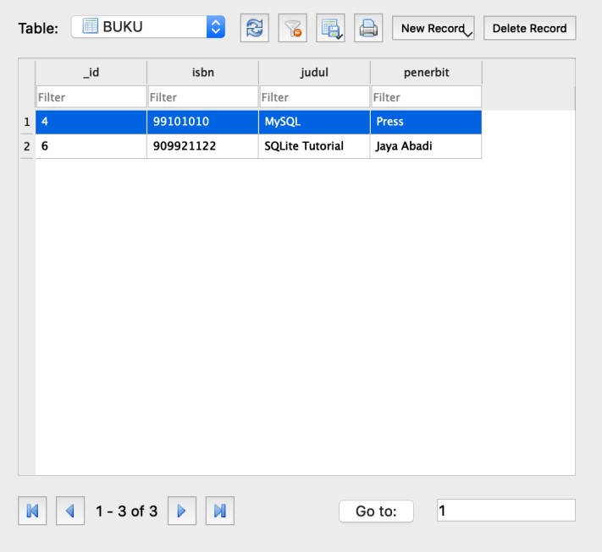

Langkah 8 (pilihan):

➢ Untuk menghapus Tabel, dapat dilakukan dengan memilih table yang dimaksud pada daftar table. Kemudia klik kanan pilih “Delete Table”.
➢ Jika yakin tekan tombol “Yes” pada kotak dialog

➢ Setelah merubah pastikan tekan tombol “Write Changes” di bagian atas.

Hasil Langkah 8 :

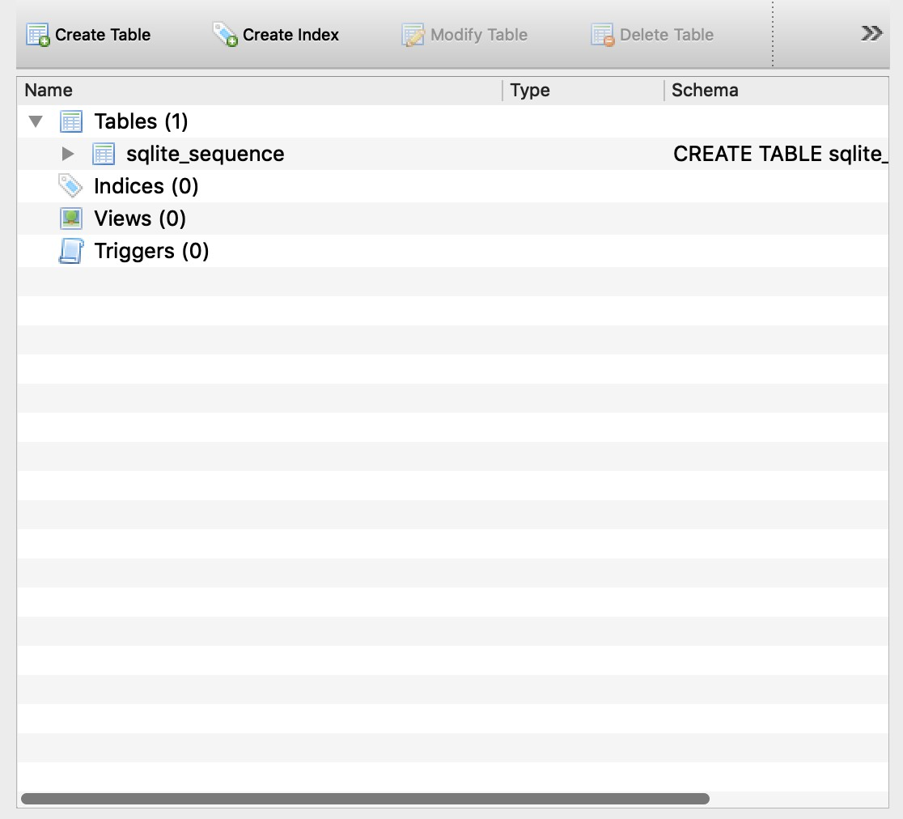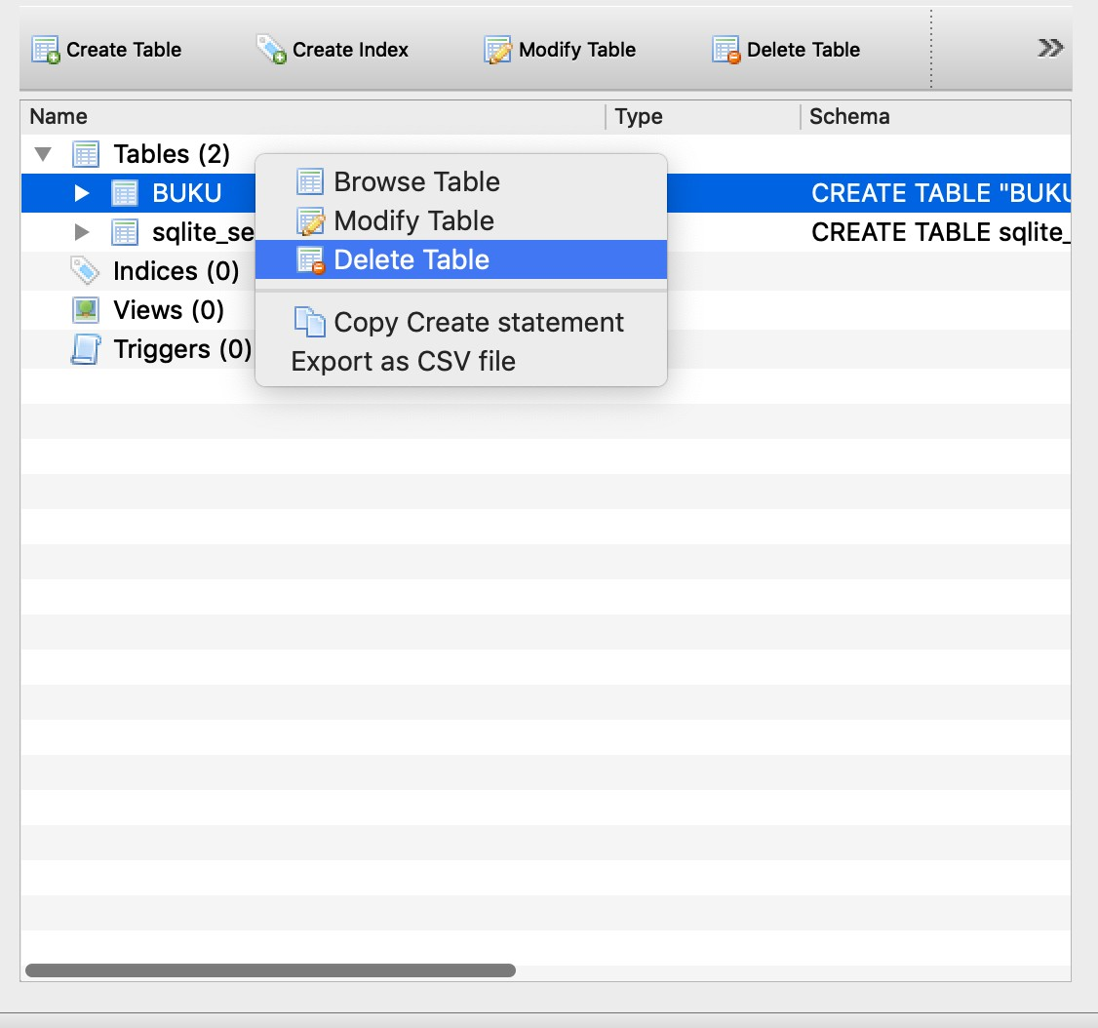

Di pemrograman Android, untuk membuka atau membuat database SQLite

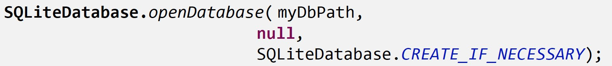menggunakan fungsi berikut :

Parameter path

Parameter factory
Parameter flags

KEMENTERIAN KOMUNIKASI DAN INFORMATIKA
REPUOLIK INOONESIA
.,.., ,,_ .,.,�?+- ?-4-

DIGITAL
'TALENT
SCHOll.A!tSHII"
VSQQ.==

Pembuatan Database SQLIte dengan Program

package cis470.matos.sqldatabases;
public class MainActivity extends Activity {
SQLiteDatabase db;

@Override
public void onCreate(Bundle savedinstanceState) {
super.onCreate(savedinstanceState);
setContentView(R.layout.activity_main);
TextView txtMsg = (TextView) findViewByid(R.id.txtMsg);
II path to the external SD card (something like: lstoragelsdcardl ... )
II String storagePath = Environment.getExternalStorageDirectory().getPath{};

II path to internal memory file system {dataldatalcis470.matos.databases) File storagePath = getApplication().getFilesDir();
I > String myDbPath = storagePath +"I"+ "myfriends";

txtMsg.setText("DB Path: "+ myDbPath);
try {
db= SQLiteDatabase.openDatabase(myDbPath, null, SQLiteDatabase.CREATE_IF_NECESSARY);
II here you do something with your database ...

•w-• File Explorer �
Name

t> (o acct
t> (o cache
t> Co config
- d
..,. Co data
t> anr
t> (o app
t> (o app-asec
t> (?;, a pp-private
t> (?;, backup

)

Emulator Control
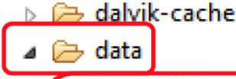db. close();
txtMsg.append("\nAll done!");
} catch {SQLiteException e) {
txtMsg.append("\nERROR " + e.getMessage());
}
}II onCreate
}II class

13 -6
..,. (o cis470.matos.sqldatabases
t> 123, cache
t> (o lib
[£! myfriendsDB
[£! myfriendsDB.-journal

Alternatif lain untuk membuat / membuka SQLite dengan menggunakan

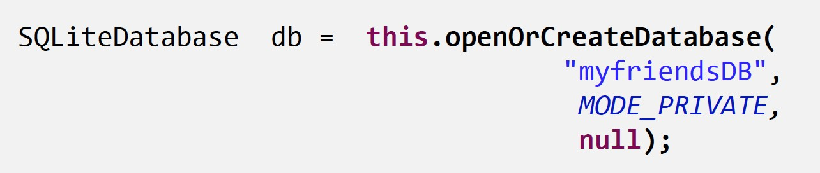fungsi berikut :

Parameter nama db

Parameter factory
Parameter mode

Tipe perintah SQL di android terdiri dari 2 kategori :

➢ Queri aksi (Action Queries)

➢ Queri Retrieval (Retrieval Queries)

Membuat dan mengisi table menggunakan action queries

➢ Fungsi execSQL()

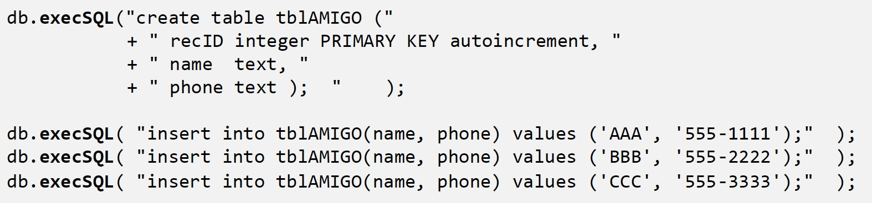

Untuk menjalankan query SELECT, fungsi rawQuery() bisa digunakan

dengan beberapa pendekatan :

➢ Tanpa parameter

➢ Menggunakan parameter

Untuk menjalankan query SELECT dengan menggunakan fungsi

rawQuery() tanpa parameter

Parameter SQL Statement

Untuk menjalankan query SELECT dengan menggunakan fungsi

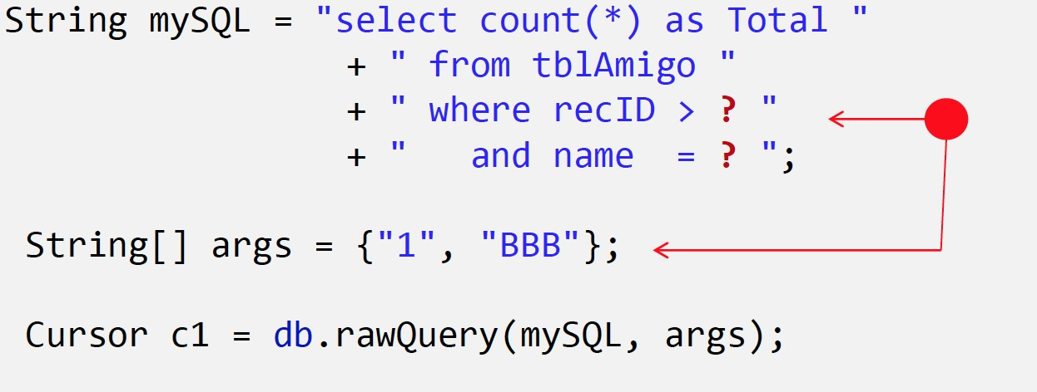rawQuery() dengan parameter

SQL Cursor :

o Pengenali Posisi: isFirst(), isLast(), isBeforeFirst(), isAfterLast().
o Navigasi Record: moveToFirst(), moveToLast(), moveToNext(),
moveToPrevious(), move(n).
o Pengambilan Informasi Field: getInt, getString, getFloat, getBlob,
getDouble, etc.
o Inspeksi Skema: getColumnName(), getColumnNames(),
getColumnIndex(), getColumnCount(), getCount().

Untuk mengiterasi hasil query obyek Cursor dapat dilakukan dengan

contoh berikut :
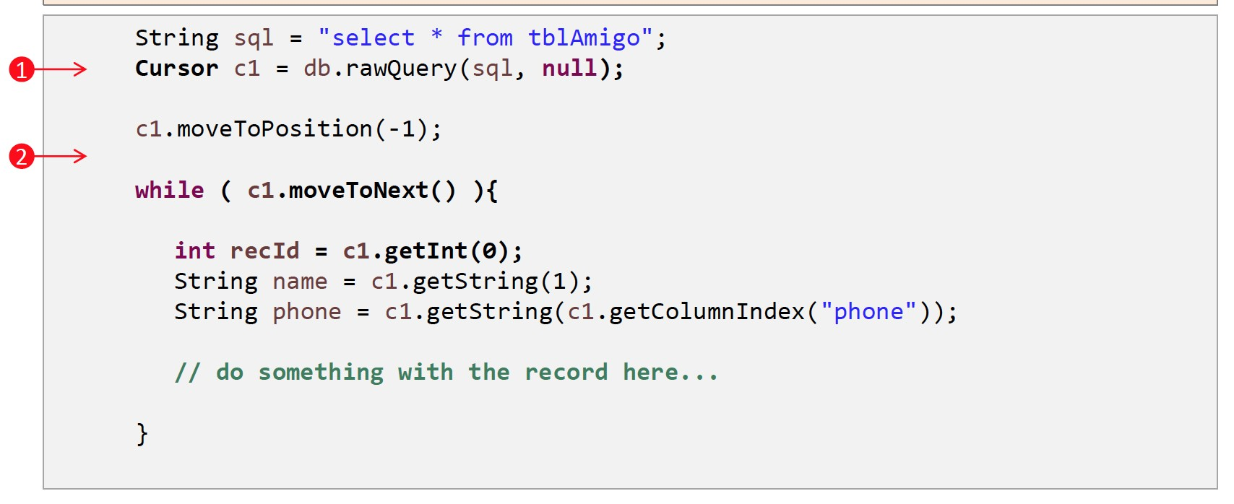

Langkah
1
• Buat project Android baru

Langkah
2
• Buat kelas DatabaseHelper

Langkah
3

Langkah
4
• Buat antarmuka layer input

• Modifikasi kelas MainActivity untuk koneksi
ke antarmuka dan database

Langkah
5
• Jalankan program

Langkah 1 : Buat project Android baru

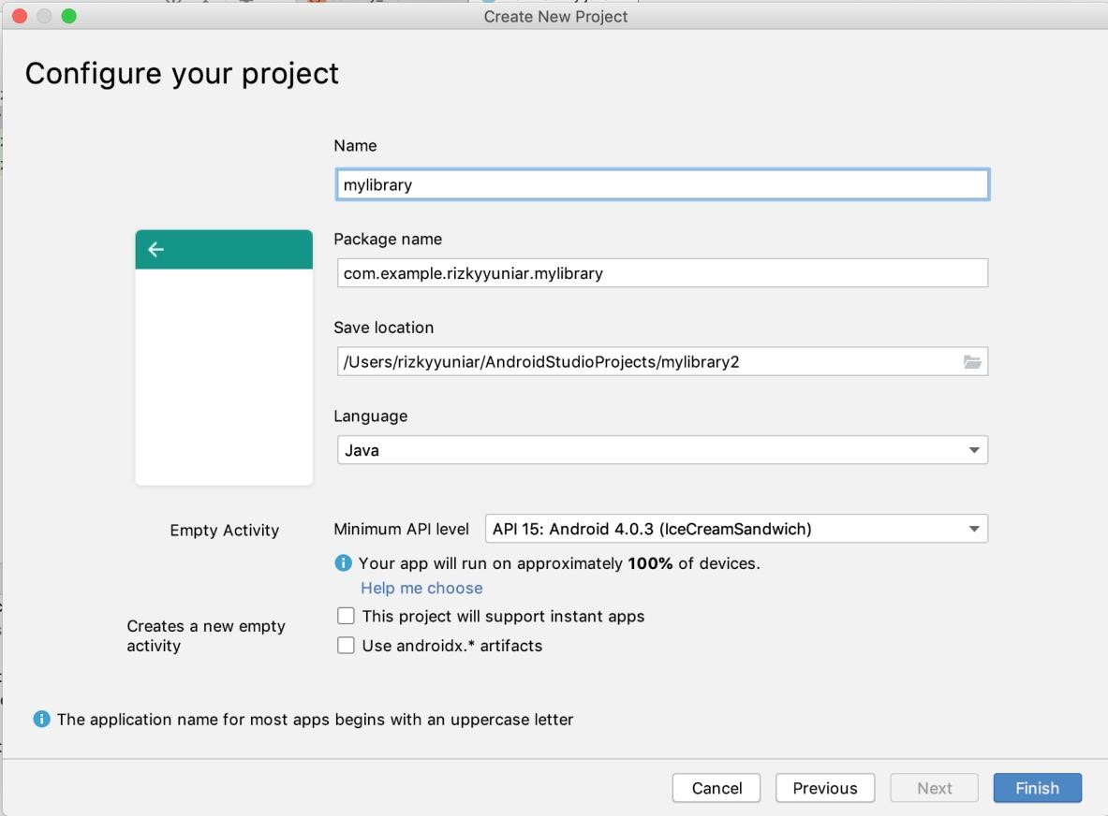3
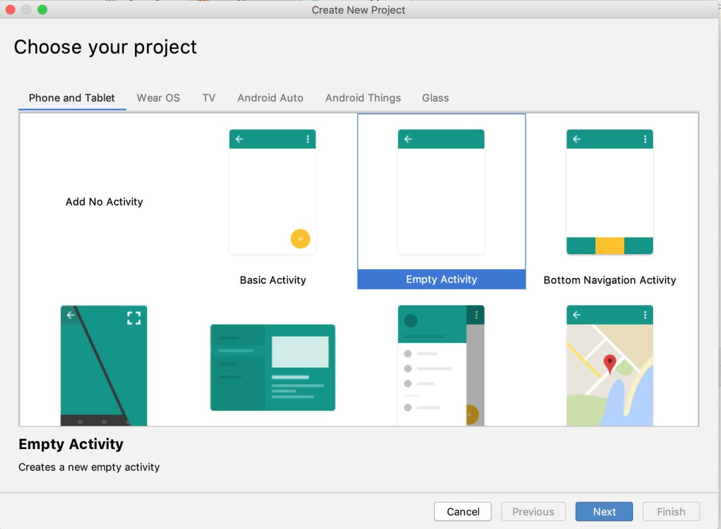1

4

2
5

Langkah 2 : Buat kelas DatabaseHelper

2
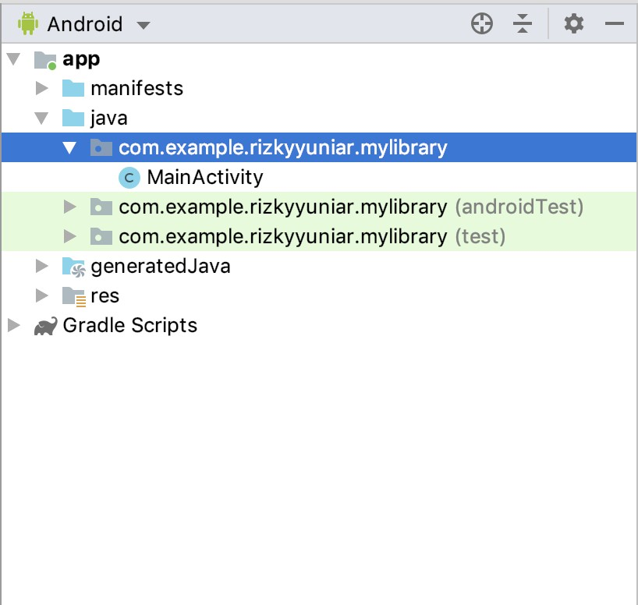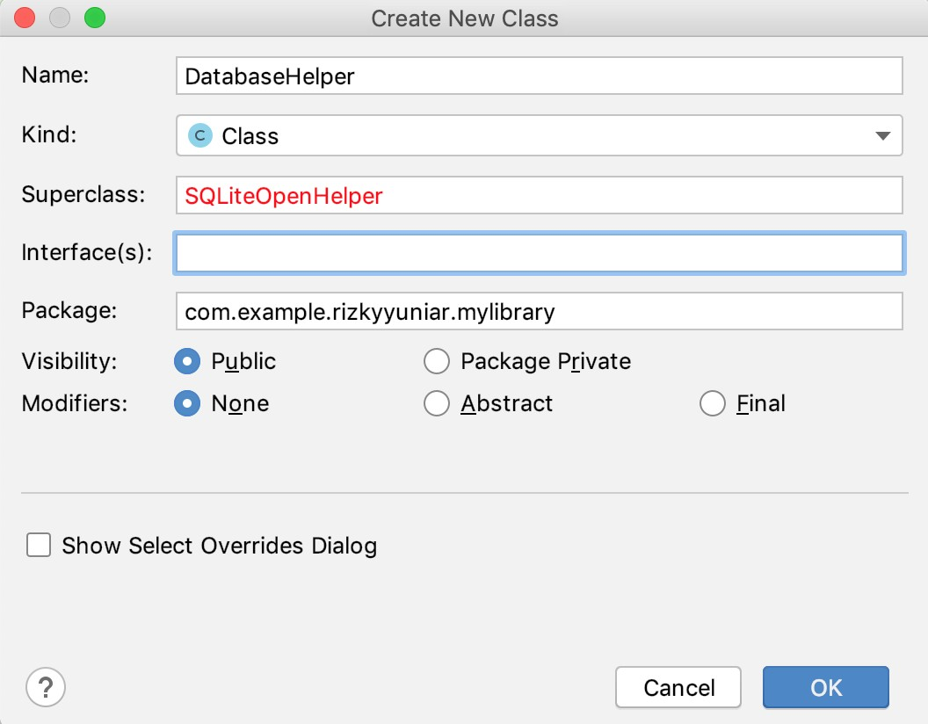1 3

4

KEMENTERIAN KOMUNIKASI DAN INFORMATIKA
REPUOLIK INOONESIA

DIGITAL
'TALENT
SCHOll.A!tSHII"
VSQQ.==
.,..,

1

2
,,_ .,.,�?+- ?-4-

Pembuatan Database SQLIte dengan Program
Langkah 2, lanjutan : Buat kelas DatabaseHelper import android.database.sqlite.SQLiteDatabase; import android.database.sqlite.SQLiteOpenHelper; import android.content.ContentValues;
import android.content.Context;
import android.database.Cursor;
import android.util.Log;
import java.util.Arraylist;
[public static St ring1 DATABASE_NAME = 11student_database11
;
private static final int DATABASE_VERSION = 1;
private | static | final
private | static | final
private | static | final

String TABLE_STUDENTS = 11students11
;
'String KEY_ID = 11id11
;
String KEY_FIRSTNAME = 11name11
;

private static final St ring CREATE_TABl.E_STUDENTS = 111CREATE TABLE II
+ TABLE_STUDENTS + II 1{ II + KEY_ID
+ II INTEGER PRIMARY KEY AUTQiINCREMENT I II + KEY_FIRSTNAME + II TEXT ) ; II;
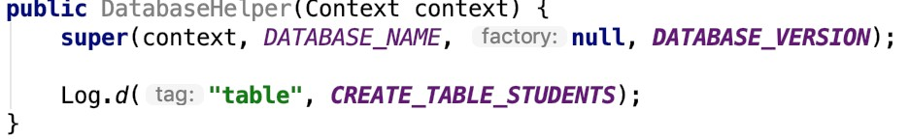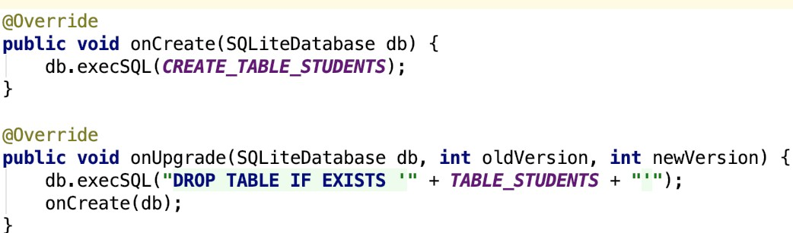

Langkah 2, lanjutan : Buat kelas DatabaseHelper

3

4

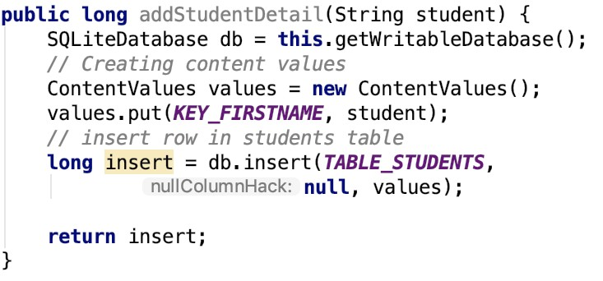Langkah 2, lanjutan : Buat kelas DatabaseHelper

5

Langkah 2, lanjutan : Buat kelas DatabaseHelper

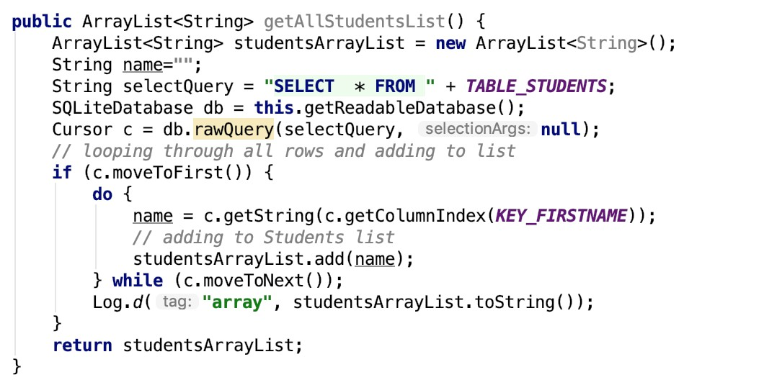6
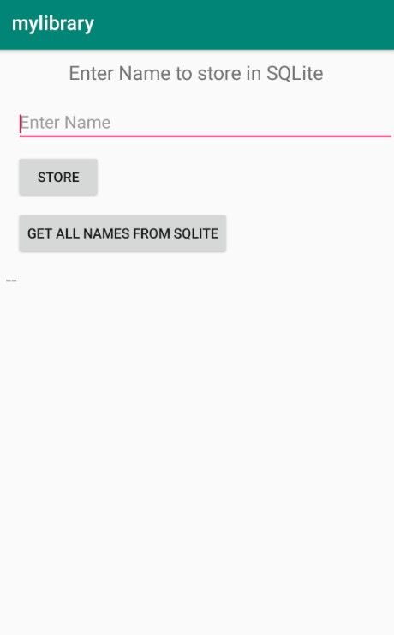

Langkah 3: Modifikasi layout sesuai dengan tampilan berikut

TextView

EditText, dengan id = etname Button, dengan id = btnStore Button, dengan id = btnget
TextView, dengan id = tvnames

Layout -> LinearLayout
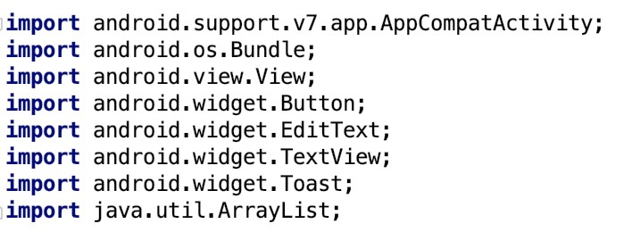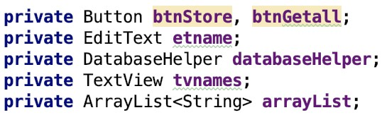

Langkah 4 : Modifikasi kelas MainActivity

1

2

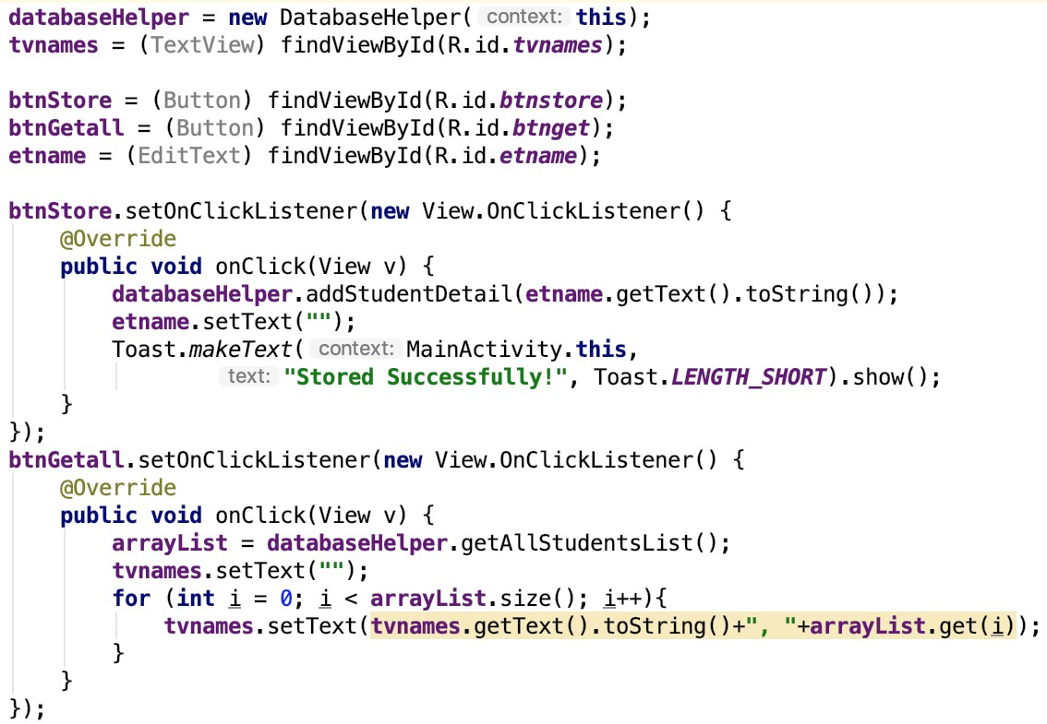3
Langkah 4, lanjutan :

Modifikasi kelas

MainActivity
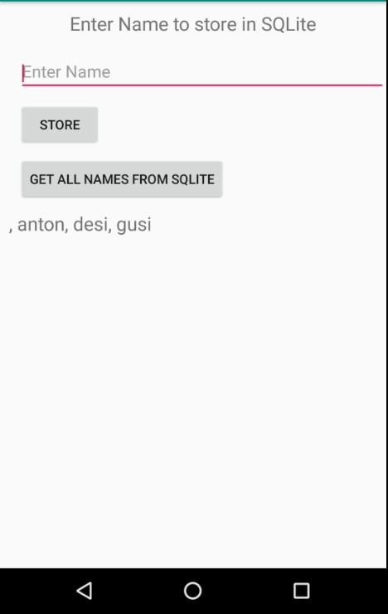

Pembuatan Database SQLIte dengan Program

Langkah 5 : Jalankan program 1

2

3
4

Sub Materi :

➢ Pengenalan SQL

➢ Konsep Dasar SQL

Apa itu SQL?

❖ Structured Query Language

❖ Bahasa standar untuk menyimpan, memanipulasi dan menerima data di basis data
❖ Memiliki 4 kategori fungsi

❖ Data Definition Language (DDL)

❖ Data Manipulation Language (DML)

❖ Data Control Language (DCL)

❖ Transaction Control Language (TCL)

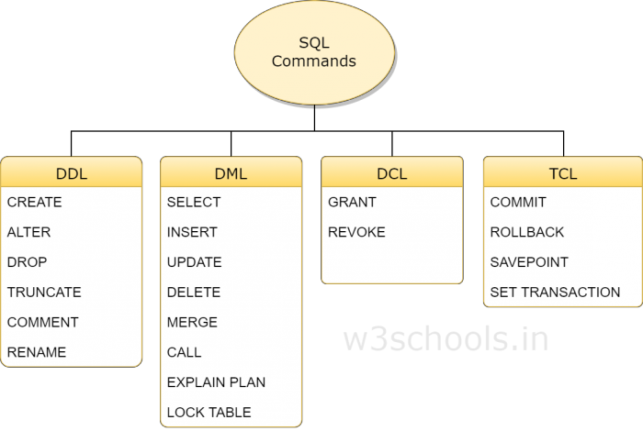Perintah SQL :

❖Berikut adalah sintaks dasar untuk membuat table di basis data

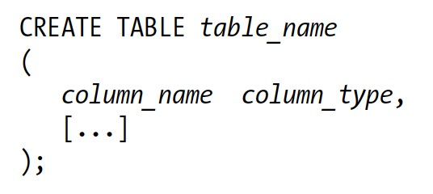❖Berikut adalah contoh untuk membuat table BUKU di basis data

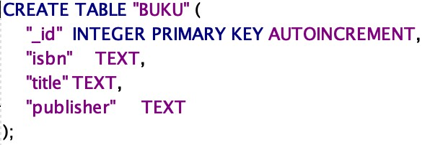

❖Berikut adalah sintaks dasar untuk mengubah table di basis data

❖Berikut adalah sintaks dasar untuk menghapus table di basis data



❖Berikut adalah sintaks dasar untuk menyisipkan baris pada table di basis

data

❖Contoh Insert SQL :

❖Berikut adalah sintaks dasar untuk mengupdate baris pada table di basis

data

❖Contoh Update SQL :

❖Berikut adalah sintaks dasar untuk mengupdate baris pada table di basis

data


❖Contoh Delete SQL :
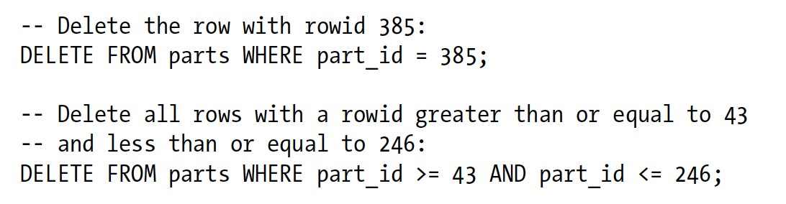

❖Berikut adalah sintaks umum perintah SELECT di basis data SQLite
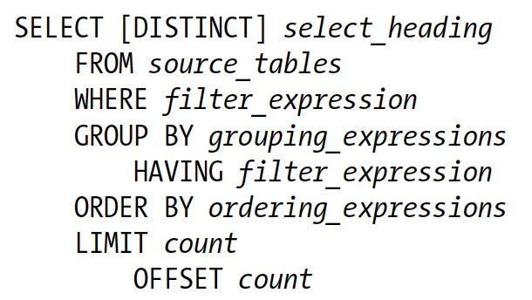

❖Jalankan perintah SQL berikut untuk membuat Tabel x, y dan z
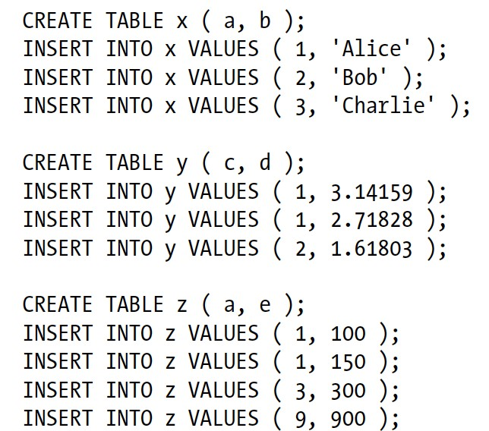

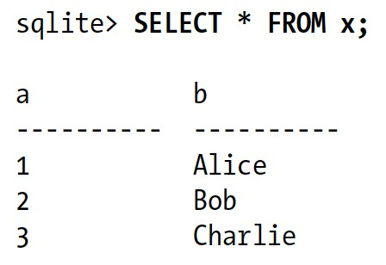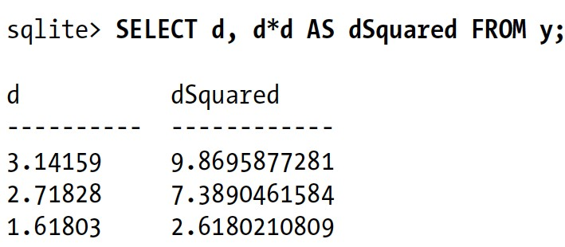❖Jalankan perintah SQL SELECT Sederhana

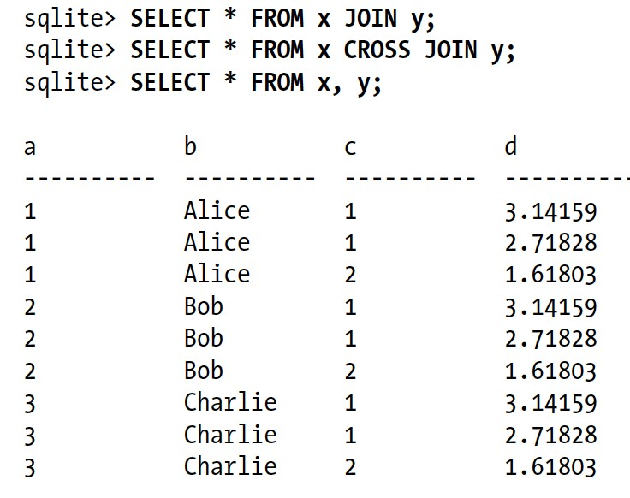❖Jalankan perintah SQL

SELECT dengan JOIN

❖Jalankan perintah SQL SELECT dengan JOIN…ON

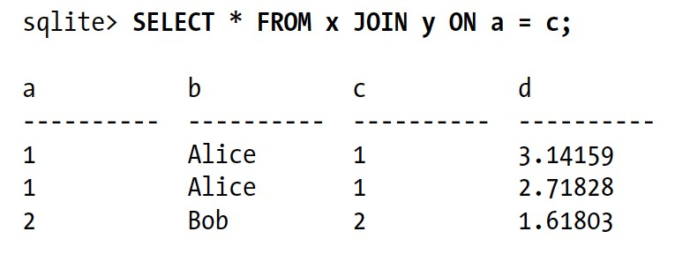

KEMENTERIAN KOMUNIKASI DAN INFORMATIKA
REPUOLIK INOONESIA

DIGITAL
'TALENT
SCHOll.A!tSHII"
VSQQ.==
.,..,
,,_ .,.,�?+- ?-4-

Tugas SQL – Contoh SQL

❖Jalankan perintah SQL SELECT dengan JOIN…USING, NATURAL JOIN

sqlite> | SELECT* | FROM | x | JOIN z | USING | (a);
sqlite> | SELECT * | FROM | x | NATURAL | JOINI | z;

a b
---------- ----------
1 Alice
1 Alice
3 Charlie
e-

100

150

300

❖Jalankan perintah SQL SELECT dengan OUTER JOIN
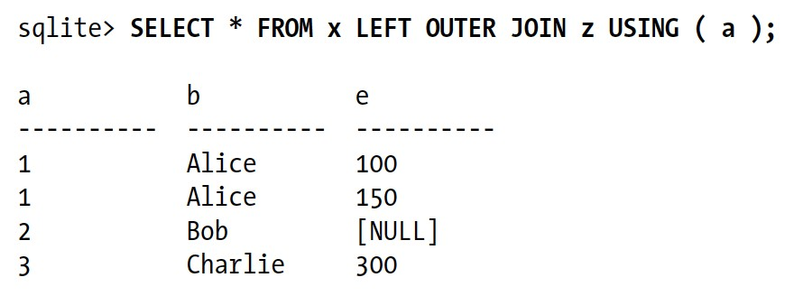

❖Jalankan perintah SQL SELECT dengan COMPOUND JOIN
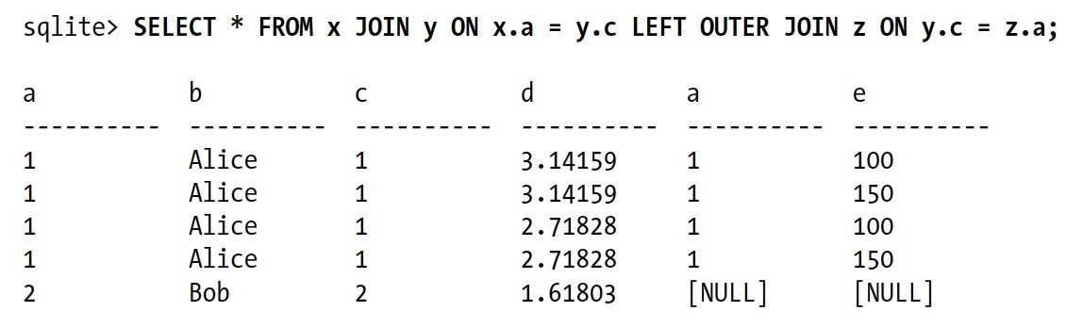

❖Jalankan perintah SQL SELECT dengan WHERE berikut

Contoh 1

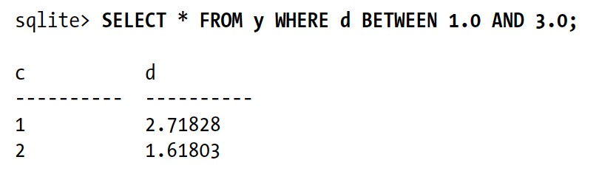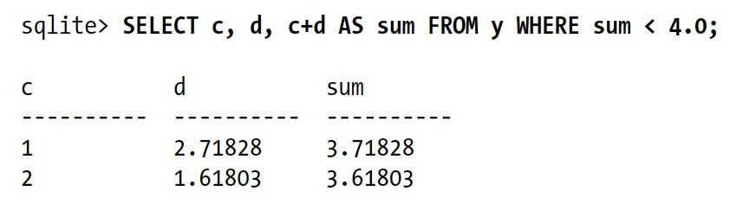Contoh 2
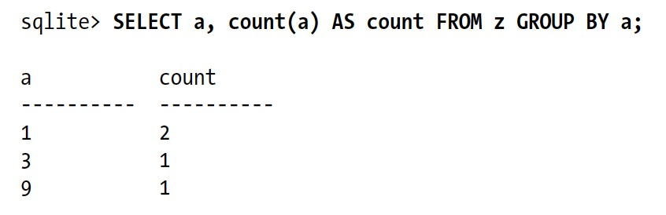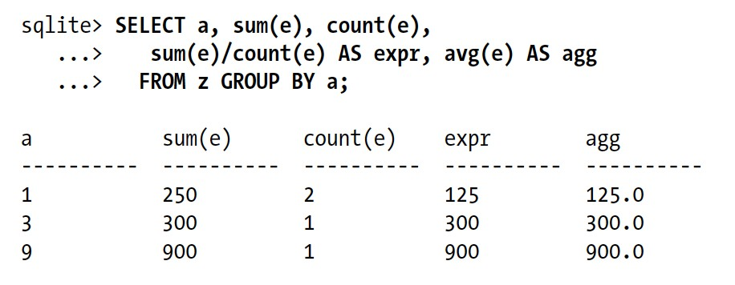

❖Jalankan perintah SQL SELECT dengan GROUP BY berikut

Contoh 1

Contoh 2

❖Jalankan perintah SQL SELECT dengan ORDER BY berikut

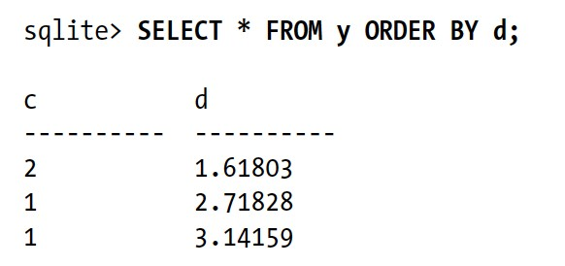

Kesimpulan

1. Desain database sqlite dapat menggunakan pendekatan
perangkat editor maupun pemrograman berbasis mobile

2. Aplikasi berbasis mobile dapat menggunakan sqlite sebagai
tempat penyimpanan data.

1.https://demonuts.com/sqlite-android/
2.Owens, Michael (2006). The Definitive Guide to SQLite.
3.https://www.sqlite.org

• Alif Akbar Fitrawan, S.Pd, M. Kom (Politeknik Negeri Banyuwangi);
• Anwar, S.Si, MCs. (Politeknik Negeri Lhokseumawe);
• Eddo Fajar Nugroho (BPPTIK Cikarang);
• Eddy Tungadi, S.T., M.T. (Politeknik Negeri Ujung Pandang);
• Fitri Wibowo (Politeknik Negeri Pontianak);
• Ghifari Munawar (Politeknik Negeri Bandung);
• Hetty Meileni, S.Kom., M.T. (Politeknik Negeri Sriwijaya) ;
• I Wayan Candra Winetra, S.Kom., M.Kom (Politeknik Negeri Bali) ;
• Irkham Huda (Vokasi UGM) ;
• Josseano Amakora Koli Parera, S.Kom., M.T. (Politeknik Negeri Ambon) ;
• I Komang Sugiartha, S.Kom., MMSI (Universitas Gunadarma) ;
• Lucia Sri Istiyowati, M.Kom (Institut Perbanas) ;
• Maksy Sendiang,ST,MIT (Politeknik Negeri Manado) ;
• Medi Noviana (Universitas Gunadarma) ;
• Muhammad Nashrullah (Politeknik Negeri Batam) ;
• Nat. I Made Wiryana, S.Si., S.Kom., M.Sc. (Universitas Gunadarma) ;
• Rika Idmayanti, ST, M.Kom (Politeknik Negeri Padang) ;
• Rizky Yuniar Hakkun (Politeknik Elektronik Negeri Surabaya) ;
• Robinson A.Wadu,ST.,MT (Politeknik Negeri Kupang) ;
• Roslina. M.IT (Politeknik Negeri Medan) ;
• Sukamto, SKom., MT. (Politeknik Negeri Semarang) ;
• Syamsi Dwi Cahya, M.Kom. (Politeknik Negeri Jakarta) ;
• Syamsul Arifin, S.Kom, M.Cs (Politeknik Negeri Jember) ;
• Usmanudin (Universitas Gunadarma) ;
• Wandy Alifha Saputra (Politeknik Negeri Banjarmasin) ;

